Pendampingan Penulisan Makalah Linguistik Umum bagi Mahasiswa Semester I Melalui Diskusi Kelompok
Sugiarti¹*, Alexa Aura Aulia²
^{1,2} Universitas Nurul Huda
* E-mail: giarti@unuha.ac.id
ABSTRAK
Penulisan makalah dalam mata kuliah Linguistik Umum sering kali menjadi tantangan bagi mahasiswa semester I, terutama dalam hal pemahaman konsep dasar dan penerapan teori linguistik. Program pengabdian ini bertujuan untuk memberikan pendampingan kepada mahasiswa dalam menyusun makalah linguistik umum melalui metode diskusi kelompok. Melalui pendekatan ini, mahasiswa dapat berdiskusi secara aktif mengenai topik-topik yang relevan, berbagi ide, serta memahami struktur dan teknik penulisan makalah yang baik dan benar. Kegiatan ini diharapkan dapat meningkatkan pemahaman mahasiswa terhadap materi kuliah, memperkuat keterampilan menulis akademik, serta membangun kemampuan analisis yang lebih mendalam terkait topik-topik dalam linguistik. Pendampingan ini juga mengoptimalkan interaksi antar mahasiswa, sehingga mereka dapat belajar dari satu sama lain dalam suasana yang kolaboratif dan mendukung. Dengan demikian, program ini diharapkan dapat membantu mahasiswa dalam menghasilkan makalah yang berkualitas dan sesuai dengan standar akademik yang berlaku.
Kata Kunci : Penulisan Makalah, Mahasiswa, Diskusi Kelompok.
ABSTRACT
Writing papers in the General Linguistics course is often a challenge for first-semester students, especially in terms of understanding basic concepts and applying linguistic theories. This community service program aims to provide guidance to students in writing general linguistics papers through group discussion methods. Through this approach, students can actively discuss relevant topics, share ideas, and understand the structure and techniques of writing papers that are clear and correct. This activity is expected to improve students' understanding of the course material, strengthen academic writing skills, and develop a deeper analytical ability related to topics in linguistics. This guidance also optimizes interaction among students, allowing them to learn from each other in a collaborative and supportive environment. Therefore, this program is expected to assist students in producing high-quality papers that meet the applicable academic standards.
Keywords: Writing Papers, Students, Group Discussion.

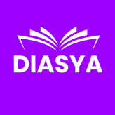
Informasi Artikel
.....……………………………………. Submit 1 Januari 2025 | Diterima 25 Januari 2025 | Publish Online 30 Januari 2025
……...…...…………………………………………………. This is an open access article under the CC BY 4.0 license
……………...……………………………………………………………………………. Published by Citra Air Nusantara

PENDAHULUAN

Makalah jurnal adalah tulisan ilmiah yang dipublikasikan dalam jurnal akademik atau ilmiah yang berisi hasil penelitian yang dilakukan oleh penulis. Makalah ini ditujukan untuk memberikan kontribusi pengetahuan baru dalam bidang tertentu dengan mengikuti prosedur ilmiah yang sahih (N.Sudjana, 2019). Penulisan makalah merupakan salah satu komponen penting dalam mata kuliah Linguistik Umum, terutama bagi mahasiswa semester I yang baru memasuki dunia perkuliahan. Pada tahap ini, mahasiswa dihadapkan pada konsep-konsep dasar linguistik yang memerlukan pemahaman mendalam dan kemampuan analisis yang baik. Banyak mahasiswa yang kesulitan dalam menyusun makalah yang tidak hanya mengandalkan teori tetapi juga membutuhkan penerapan konsep-konsep tersebut dalam bentuk tulisan yang sistematis dan logis. Oleh karena itu, diperlukan suatu metode pembelajaran yang dapat membantu mahasiswa dalam memahami dan mengembangkan keterampilan menulis mereka.Salah satu pendekatan yang dapat digunakan untuk membantu mahasiswa mengatasi kesulitan dalam penulisan makalah adalah melalui pendampingan dengan metode diskusi kelompok. Diskusi kelompok memberikan kesempatan bagi mahasiswa untuk saling berbagi ide dan berdiskusi secara aktif mengenai topik-topik yang relevan dalam linguistik.

Dalam suasana kolaboratif ini, mahasiswa dapat saling memberikan masukan dan mengembangkan pemahaman mereka terhadap topik yang sedang dipelajari, sehingga proses penulisan makalah dapat lebih mudah dikuasai. Metode diskusi kelompok juga memungkinkan mahasiswa untuk mengasah keterampilan komunikasi dan berpikir kritis mereka. Diskusi yang berlangsung dapat memicu pertanyaan dan pemikiran yang lebih mendalam mengenai materi kuliah, serta meningkatkan kemampuan analisis dalam melihat berbagai fenomena linguistik. Selain itu, diskusi kelompok juga memungkinkan mahasiswa untuk belajar dari perspektif teman-teman sekelas mereka, yang mungkin memiliki pemahaman atau pandangan yang berbeda, sehingga memperkaya wawasan mereka dalam menyusun makalah. Pendampingan penulisan makalah melalui diskusi kelompok bertujuan untuk memberikan pemahaman yang lebih mendalam mengenai struktur dan teknik penulisan yang baik dan benar.

Mahasiswa akan diajarkan cara menyusun makalah secara sistematis, mulai dari pemilihan topik, penentuan argumen utama, hingga cara menyusun kesimpulan yang logis dan berdasarkan bukti. Diskusi kelompok juga berfungsi untuk mengidentifikasi kesalahan dalam penulisan dan memberikan solusi yang tepat, sehingga mahasiswa dapat menghindari kesalahan umum dalam penulisan akademik. Dalam diskusi kelompok guru tidakh anya dituntut untuk menguasai teknikteknik bertanya dan jenis-jenis pertanyaan,

tetapi juga semangat tinggi di dalam membangun situasi kelas yang kondusif (menyenangkan) dan tidak menimbulkan

kebosanan. Guru hadir sebagai pemberi motivasi yang membangkitkan semangat belajar peserta didik (putriyanti, 2017). Kegiatan diskusi kelompok cocok digunakan oleh peserta didik apabila guru menginginkan mereka mendapatkan pengalaman berkreasi,mengeluarkan pendapat, bertukar pikiran sehingga peserta didik akan mendapatkan informasi tidak melalui menghafal (Astuti, 2023). diskusi kelompok perlu diperhatikan penyajian masalah secara prosedural untuk menjadikan siswa lebih terfokus pada konsep yang dipelajari (Rus, 2017). diskusi adalah sebuah pendekatan dalam berkomunikasi yang melibatkan pertukaran ide, pendapat, dan informasi antara beberapa individu atau kelompok (Yuni, 2024). Pendampingan ini juga bertujuan untuk menciptakan suasana belajar yang lebih inklusif dan mendukung, di mana setiap mahasiswa dapat merasa nyaman dalam bertanya dan berdiskusi. Dengan adanya kelompok diskusi, mahasiswa dapat merasa lebih percaya diri dalam menyampaikan ide dan pendapat mereka, serta lebih mudah untuk meminta bantuan apabila menemui kesulitan dalam penulisan makalah. Suasana ini diharapkan dapat meningkatkan motivasi dan semangat belajar mahasiswa dalam menyelesaikan tugas akademik mereka.Secara keseluruhan, program pendampingan penulisan makalah melalui diskusi kelompok ini diharapkan dapat memberikan manfaat yang besar bagi mahasiswa, terutama dalam meningkatkan keterampilan menulis dan memahami konsep-konsep linguistik. Dengan bimbingan yang tepat dan interaksi yang aktif antara mahasiswa, diharapkan makalah yang dihasilkan tidak hanya memenuhi standar akademik, tetapi juga mencerminkan pemahaman yang mendalam dan penerapan teori linguistik yang baik.

METODE

(Sugiyono, 2022) mendefinisikan metode sebagai cara atau prosedur yang digunakan untuk mengumpulkan data dan informasi yang relevan untuk menyelesaikan masalah penelitian. Metode penelitian dapat bersifat kuantitatif, kualitatif, atau gabungan keduanya, dan dipilih sesuai dengan tujuan penelitian yang ingin dicapai. (Arikunto, 2022) mengartikan metode sebagai langkah-langkah sistematis yang digunakan untuk mencapai tujuan tertentu dalam penelitian. Metode ini mencakup cara-cara pengumpulan data, analisis data, serta penyajian hasil penelitian yang valid dan dapat dipertanggungjawabkan. (Creswell, 2022) menyatakan bahwa metode dalam penelitian merujuk pada prosedur atau cara-cara yang digunakan untuk merancang penelitian, mengumpulkan data, menganalisis data, serta membuat kesimpulan. Metode ini juga bergantung pada jenis penelitian yang dilakukan, apakah itu penelitian eksperimen, deskriptif, atau kualitatif. (L.J.Moleong, 2022) memberikan pengertian metode sebagai cara yang digunakan dalam mengumpulkan dan menganalisis data dalam suatu penelitian, terutama pada penelitian kualitatif. Dalam pandangan Moleong, metode adalah prosedur yang harus ditempuh oleh peneliti untuk memperoleh data yang akurat dan terpercaya. (NUNAN, 2022) mengemukakan bahwa metode adalah pendekatan atau cara sistematis yang digunakan untuk memecahkan masalah atau mencapai tujuan dalam suatu penelitian. Metode ini mencakup berbagai teknik yang relevan untuk mengumpulkan data, menganalisis, dan menyusun temuan yang dapat dipertanggungjawabkan. Jadi metode adalah sebagai cara yang digunakan dalam mengumpulkan dan menganalisis data dalam suatu penelitian. Pendampingan penulisan makalah linguistik umum bagi mahasiswa semester I melalui diskusi kelompok ini menggunakan pendekatan kolaboratif yang dirancang untuk membantu mahasiswa memahami dan mengatasi kesulitan dalam penulisan akademik. Metode ini bertujuan untuk memfasilitasi mahasiswa dalam mengembangkan kemampuan menulis mereka dengan cara yang lebih interaktif dan mendalam. Proses pendampingan ini dibagi menjadi beberapa tahapan yang melibatkan pengajaran teori, diskusi kelompok, dan bimbingan individu sesuai kebutuhan mahasiswa.Tahapan pertama dalam metode ini adalah pengenalan konsep dasar linguistik yang akan digunakan dalam penulisan makalah. Di awal kegiatan, mahasiswa diberikan pemahaman mengenai konsep-konsep dasar linguistik yang relevan dengan topik yang mereka pilih. Pendampingan ini berfokus pada pemahaman teori dan aplikasinya dalam analisis linguistik. Dengan cara ini, mahasiswa diharapkan dapat menguasai dasar teori linguistik sebelum mulai menulis makalah mereka.

Setelah pengenalan materi dasar, mahasiswa akan dibagi ke dalam kelompok kecil untuk memulai diskusi. Setiap kelompok diberi topik tertentu yang berkaitan dengan linguistik umum, dan mereka diminta untuk mendiskusikan aspek-aspek penting dari topik tersebut. Diskusi ini bertujuan untuk memperdalam pemahaman mahasiswa terhadap materi yang sedang dipelajari, serta mendorong mereka untuk berpikir kritis dan mengajukan pertanyaan yang dapat membantu memperjelas topik yang dibahas. Setiap mahasiswa diberi kesempatan untuk mengemukakan pendapat dan saling berdiskusi mengenai cara-cara penerapan teori dalam makalah mereka. Diskusi kelompok juga mencakup latihan mengenai struktur penulisan yang benar dan teknik penulisan akademik. Dalam kelompok, mahasiswa akan diberikan panduan mengenai cara menyusun makalah dengan baik, mulai dari pendahuluan, tinjauan pustaka, metodologi, hingga kesimpulan. Setiap mahasiswa diminta untuk menyusun outline makalah mereka dan mendiskusikan struktur tersebut dengan anggota kelompok. Pendamping akan memberikan umpan balik langsung mengenai kesesuaian dan kelengkapan struktur makalah yang disusun, sehingga mahasiswa dapat memperbaiki dan menyempurnakan penulisan mereka.

Selain diskusi mengenai struktur, mahasiswa juga akan mendapatkan pelatihan mengenai teknik penulisan argumen yang jelas dan logis. Mereka akan diajarkan bagaimana cara mengembangkan tesis atau argumen utama dalam makalah mereka dan menyusunnya secara sistematis. Dalam diskusi, mahasiswa dapat berbagi ide-ide dan contoh argumen yang dapat digunakan dalam topik mereka. Pendamping akan memberikan saran mengenai cara membuat argumen yang lebih kuat dan didukung oleh referensi yang relevan. Pendampingan juga melibatkan penggunaan sumber daya digital dan akademik untuk membantu mahasiswa dalam menemukan referensi yang valid dan relevan. Mahasiswa diajarkan cara mencari artikel jurnal, buku, dan sumber lainnya yang dapat digunakan sebagai referensi untuk mendukung argumen mereka. Dalam diskusi kelompok, mereka dapat berbagi sumber-sumber yang telah ditemukan dan saling memberikan rekomendasi referensi yang berguna. Pendamping akan membantu mereka untuk mengevaluasi kualitas referensi yang digunakan, sehingga makalah yang disusun tidak hanya berbasis pada teori yang benar, tetapi juga didukung oleh penelitian yang sahih.

Selain itu, setiap kelompok akan diberikan tugas untuk menulis draf pertama makalah mereka, yang kemudian akan dipresentasikan dalam kelompok untuk mendapatkan masukan. Setiap mahasiswa akan mempresentasikan bagian-bagian dari makalah mereka, seperti pendahuluan, tinjauan pustaka, dan argumen utama. Anggota kelompok lainnya dan pendamping akan memberikan umpan balik konstruktif mengenai kejelasan penulisan, kelogisan argumen, serta penggunaan bahasa yang tepat. Pendamping akan memastikan bahwa setiap mahasiswa memahami aspek yang perlu diperbaiki dan memberikan saran untuk meningkatkan kualitas draf makalah. Pendampingan juga mengedepankan proses revisi yang berkelanjutan. Setelah mendapatkan umpan balik dari kelompok dan pendamping, mahasiswa diminta untuk merevisi makalah mereka dengan memperhatikan masukan yang diberikan. Proses revisi ini bertujuan untuk meningkatkan kualitas penulisan makalah, baik dari segi substansi, struktur, maupun tata bahasa. Diskusi kelompok akan membantu mahasiswa untuk lebih memahami kesalahan yang umum dilakukan dalam penulisan akademik dan bagaimana cara memperbaikinya.

Metode pendampingan ini juga mencakup sesi tanya jawab dan bimbingan individu untuk mahasiswa yang mengalami kesulitan lebih spesifik dalam penulisan makalah. Setiap mahasiswa diberikan kesempatan untuk bertemu dengan pendamping secara pribadi untuk mendiskusikan masalah yang mereka hadapi dalam penulisan. Pendamping akan memberikan perhatian khusus kepada setiap mahasiswa dan memberikan arahan yang lebih rinci sesuai dengan kebutuhan mereka, apakah itu terkait dengan pemahaman materi atau cara menulis yang lebih efektif. Pada akhir program pendampingan, mahasiswa akan diminta untuk menyerahkan makalah final mereka yang telah melalui proses revisi dan umpan balik. Sebelum penyerahan, mahasiswa akan diberi kesempatan untuk melakukan presentasi akhir di depan kelas, di mana mereka dapat menjelaskan proses penulisan makalah dan bagaimana mereka mengaplikasikan teori-teori linguistik yang telah dipelajari. Presentasi ini juga memberikan kesempatan bagi mahasiswa untuk mengasah kemampuan berbicara di depan umum dan menyampaikan pemikiran mereka dengan lebih percaya diri. Secara keseluruhan, metode pendampingan penulisan makalah linguistik umum melalui diskusi kelompok ini bertujuan untuk meningkatkan keterampilan menulis akademik mahasiswa, memperdalam pemahaman mereka terhadap materi kuliah, dan mengembangkan kemampuan berpikir kritis serta kolaboratif. Dengan adanya pendampingan yang bersifat interaktif dan berbasis kelompok, mahasiswa tidak hanya memperoleh pengetahuan teoritis, tetapi juga keterampilan praktis yang akan berguna dalam penulisan akademik mereka di masa depan.

HASIL DAN PEMBAHASAN
Pelaksanaan pendampingan penulisan makalah linguistik umum bagi mahasiswa semester I melalui diskusi kelompok telah menunjukkan hasil yang positif dalam meningkatkan keterampilan menulis dan pemahaman materi mahasiswa. Pada tahap awal, mahasiswa mengalami peningkatan pemahaman yang signifikan terhadap konsep-konsep dasar linguistik. Dengan adanya penjelasan yang lebih mendalam tentang teori-teori linguistik yang menjadi dasar penulisan makalah, mahasiswa mulai merasa lebih percaya diri dalam memilih topik dan menyusun kerangka makalah mereka. Melalui diskusi kelompok, mahasiswa dapat saling berbagi pengetahuan dan pengalaman, yang memperkaya pemahaman mereka terhadap topik yang sedang dibahas. Aktivitas diskusi ini membuka ruang bagi mereka untuk bertanya dan menyampaikan pendapat, serta mendiskusikan berbagai pendekatan yang dapat digunakan dalam penulisan makalah. Hasil dari diskusi kelompok ini menunjukkan bahwa mahasiswa menjadi lebih terbuka terhadap sudut pandang baru dan mulai lebih kritis dalam menganalisis teori-teori linguistik.

Penerapan struktur penulisan makalah yang benar juga mengalami perkembangan pesat setelah melalui pendampingan. Mahasiswa menjadi lebih terstruktur dalam menyusun makalah, mulai dari pemilihan topik, penyusunan pendahuluan, hingga kesimpulan. Diskusi kelompok memberi mereka kesempatan untuk memvalidasi kerangka makalah yang telah disusun dan memperoleh umpan balik konstruktif dari teman sekelompok. Ini mengarah pada peningkatan kualitas penulisan yang lebih terorganisir dan sesuai dengan standar akademik. Selain itu, salah satu hasil yang mencolok adalah peningkatan kemampuan mahasiswa dalam menyusun argumen yang logis dan berbasis bukti. Melalui bimbingan dalam diskusi kelompok, mahasiswa belajar untuk mengembangkan argumen yang lebih terfokus dan didukung oleh referensi yang valid. Pendamping memberikan masukan mengenai pentingnya menggunakan sumber yang relevan dan terkini, serta bagaimana cara mengintegrasikan referensi tersebut dengan cara yang tepat dalam tulisan mereka.

Selama proses pendampingan, mahasiswa juga terbantu dalam hal penggunaan bahasa yang akademik dan sesuai dengan kaidah penulisan ilmiah. Pendamping memberikan latihan tentang cara menulis dengan jelas, padat, dan formal, serta menghindari kesalahan umum dalam penggunaan tata bahasa. Mahasiswa semakin terampil dalam menulis kalimat yang efektif dan bebas dari ambiguitas, yang merupakan elemen penting dalam penulisan makalah ilmiah. Selain peningkatan keterampilan menulis, diskusi kelompok juga berhasil memperkuat keterampilan berpikir kritis mahasiswa. Melalui interaksi dengan teman-teman sekelompok dan pendamping, mahasiswa terlatih untuk menganalisis berbagai fenomena linguistik dengan pendekatan yang lebih analitis dan objektif. Mereka belajar untuk mempertanyakan berbagai teori linguistik yang mereka pelajari, serta mengidentifikasi kekuatan dan kelemahan dari argumen yang diajukan.

Adanya sesi presentasi makalah yang diadakan di akhir pendampingan juga memberikan hasil yang signifikan. Mahasiswa yang awalnya merasa kurang percaya diri dalam berbicara di depan umum, kini mampu mempresentasikan makalah mereka dengan lebih percaya diri dan jelas. Presentasi ini bukan hanya melatih keterampilan berbicara, tetapi juga memperlihatkan seberapa baik mahasiswa memahami topik yang telah mereka teliti dan tulis. Hal ini juga membuka ruang bagi pendamping dan mahasiswa lainnya untuk memberikan masukan yang lebih mendalam. Hasil dari pendampingan ini juga dapat dilihat pada peningkatan kualitas makalah yang dihasilkan oleh mahasiswa. Makalah yang sebelumnya hanya mengandalkan teori tanpa analisis yang mendalam kini menunjukkan adanya sintesis yang lebih kuat antara teori dan fenomena linguistik yang diamati. Mahasiswa lebih mampu mengaitkan konsep-konsep linguistik dengan fenomena bahasa yang nyata, serta menyajikan analisis yang lebih kritis dan berbobot. Selain itu, pendampingan ini berhasil menciptakan atmosfer belajar yang lebih kolaboratif dan saling mendukung di antara mahasiswa. Mereka tidak hanya belajar dari pendamping, tetapi juga dari rekan-rekan mereka sendiri. Suasana diskusi kelompok memfasilitasi terciptanya jejaring akademik antar mahasiswa, yang diharapkan dapat terus berkembang hingga di luar ruang kelas. Kerja sama dalam kelompok ini juga memberi kesempatan bagi mahasiswa untuk meningkatkan kemampuan interpersonal mereka, yang penting dalam konteks akademik dan profesional. Secara keseluruhan, hasil dari program pendampingan penulisan makalah linguistik umum ini menunjukkan bahwa mahasiswa mengalami peningkatan signifikan dalam hal keterampilan menulis, pemahaman materi, dan kemampuan berpikir kritis. Metode diskusi kelompok terbukti efektif dalam meningkatkan kualitas penulisan makalah mereka, serta memperkuat kolaborasi dan komunikasi antar mahasiswa. Dengan adanya bimbingan yang terstruktur dan kolaboratif, mahasiswa dapat menghasilkan makalah yang lebih berkualitas dan siap untuk menghadapi tantangan akademik di masa depan.
Pendampingan penulisan makalah linguistik umum bagi mahasiswa semester I melalui diskusi kelompok bertujuan untuk memberikan pengalaman belajar yang lebih interaktif dan kolaboratif dalam penulisan akademik. Program ini telah menunjukkan hasil yang signifikan dalam membantu mahasiswa memahami dan menerapkan konsep-konsep linguistik dasar dalam penulisan makalah. Dengan menggabungkan teori dan praktek dalam kegiatan diskusi kelompok, mahasiswa tidak hanya memperoleh pengetahuan, tetapi juga keterampilan penting dalam menyusun makalah yang sistematis dan logis. Pada awal kegiatan, mahasiswa diberikan pengenalan tentang teori-teori dasar dalam linguistik, seperti fonologi, morfologi, sintaksis, dan semantik. Meskipun teori-teori tersebut sudah dipelajari dalam kuliah, banyak mahasiswa yang kesulitan dalam menghubungkan teori dengan fenomena nyata dalam bahasa. Diskusi kelompok membantu mereka untuk lebih memahami penerapan teori tersebut dalam konteks penulisan makalah. Dengan bertukar pikiran dan membahas topik-topik tertentu, mahasiswa bisa melihat bagaimana konsep-konsep ini bisa diterapkan untuk menganalisis data linguistik. Salah satu tantangan yang dihadapi mahasiswa adalah menyusun argumen yang jelas dan didukung oleh bukti yang valid. Melalui diskusi kelompok, mereka belajar untuk membangun argumen yang logis dan koheren dalam makalah mereka. Pendamping memberi penekanan pada pentingnya penggunaan referensi yang tepat untuk mendukung argumen. Mahasiswa tidak hanya belajar bagaimana mencari sumber-sumber yang relevan, tetapi juga diajarkan cara menyusun argumen yang berbasis pada bukti dari literatur yang mereka baca. Teknik ini sangat penting untuk memastikan bahwa makalah yang dihasilkan memiliki kualitas akademik yang baik.

Metode diskusi kelompok juga memungkinkan mahasiswa untuk lebih aktif dalam proses belajar. Alih-alih hanya mendengarkan penjelasan dari dosen atau pendamping, mahasiswa terlibat langsung dalam proses diskusi dan berbagi ide. Hal ini menciptakan suasana belajar yang lebih dinamis, di mana setiap mahasiswa bisa belajar dari rekan-rekannya. Diskusi ini juga memungkinkan mereka untuk mengidentifikasi kekuatan dan kelemahan dalam argumen atau ide yang mereka ajukan, yang pada gilirannya membantu memperbaiki kualitas makalah yang mereka tulis. Selain itu, salah satu hasil yang sangat penting dari pendampingan ini adalah peningkatan kemampuan mahasiswa dalam menyusun struktur makalah yang baik. Banyak mahasiswa yang kesulitan dalam menyusun pendahuluan, tinjauan pustaka, metodologi, pembahasan, dan kesimpulan secara sistematis. Dalam diskusi kelompok, mahasiswa diberikan kesempatan untuk mempresentasikan makalah mereka dan menerima umpan balik yang konstruktif. Pendamping membantu mahasiswa memahami bahwa setiap bagian makalah harus memiliki tujuan yang jelas dan saling mendukung untuk menghasilkan tulisan yang koheren dan terstruktur dengan baik.

Pendampingan ini juga mengajarkan mahasiswa tentang pentingnya revisi dalam penulisan akademik. Setelah draf makalah pertama disusun, mahasiswa diberi kesempatan untuk merevisi tulisan mereka berdasarkan umpan balik dari pendamping dan teman-teman sekelompok. Proses revisi ini membantu mereka melihat kesalahan atau kekurangan yang mungkin tidak mereka sadari sebelumnya, baik itu dalam hal argumen, struktur, atau gaya penulisan. Dengan revisi yang dilakukan secara berkelanjutan, mahasiswa dapat meningkatkan kualitas makalah mereka dan memastikan bahwa makalah yang diserahkan memenuhi standar akademik. Pentingnya penggunaan bahasa akademik yang tepat juga menjadi fokus utama dalam pendampingan ini. Mahasiswa sering kali menghadapi kesulitan dalam menulis secara formal dan sesuai dengan kaidah bahasa Indonesia yang baik dan benar. Dalam diskusi kelompok, mereka diberikan latihan untuk memperbaiki penggunaan bahasa mereka, menghindari kalimat ambigu, serta memastikan bahwa tulisan mereka jelas dan mudah dipahami. Pendamping memberikan arahan mengenai bagaimana menyusun kalimat yang efektif dan menghindari kesalahan tata bahasa yang sering muncul dalam penulisan akademik. Secara keseluruhan, pendampingan penulisan makalah linguistik umum melalui diskusi kelompok telah terbukti efektif dalam meningkatkan kualitas penulisan akademik mahasiswa. Mahasiswa tidak hanya memperoleh pemahaman yang lebih baik mengenai teori linguistik, tetapi juga mengembangkan keterampilan menulis dan berpikir kritis yang sangat penting dalam dunia akademik. Dengan metode ini, mahasiswa dapat menghasilkan makalah yang tidak hanya sesuai dengan standar akademik, tetapi juga mencerminkan pemahaman yang lebih mendalam dan aplikatif terhadap materi yang telah dipelajari. Pendampingan ini diharapkan dapat membekali mahasiswa dengan keterampilan yang berguna untuk tugas-tugas akademik mereka di masa depan.

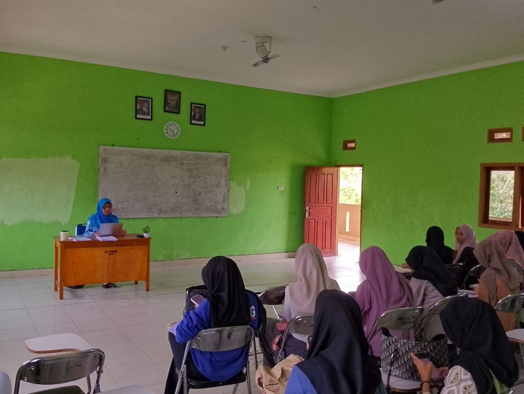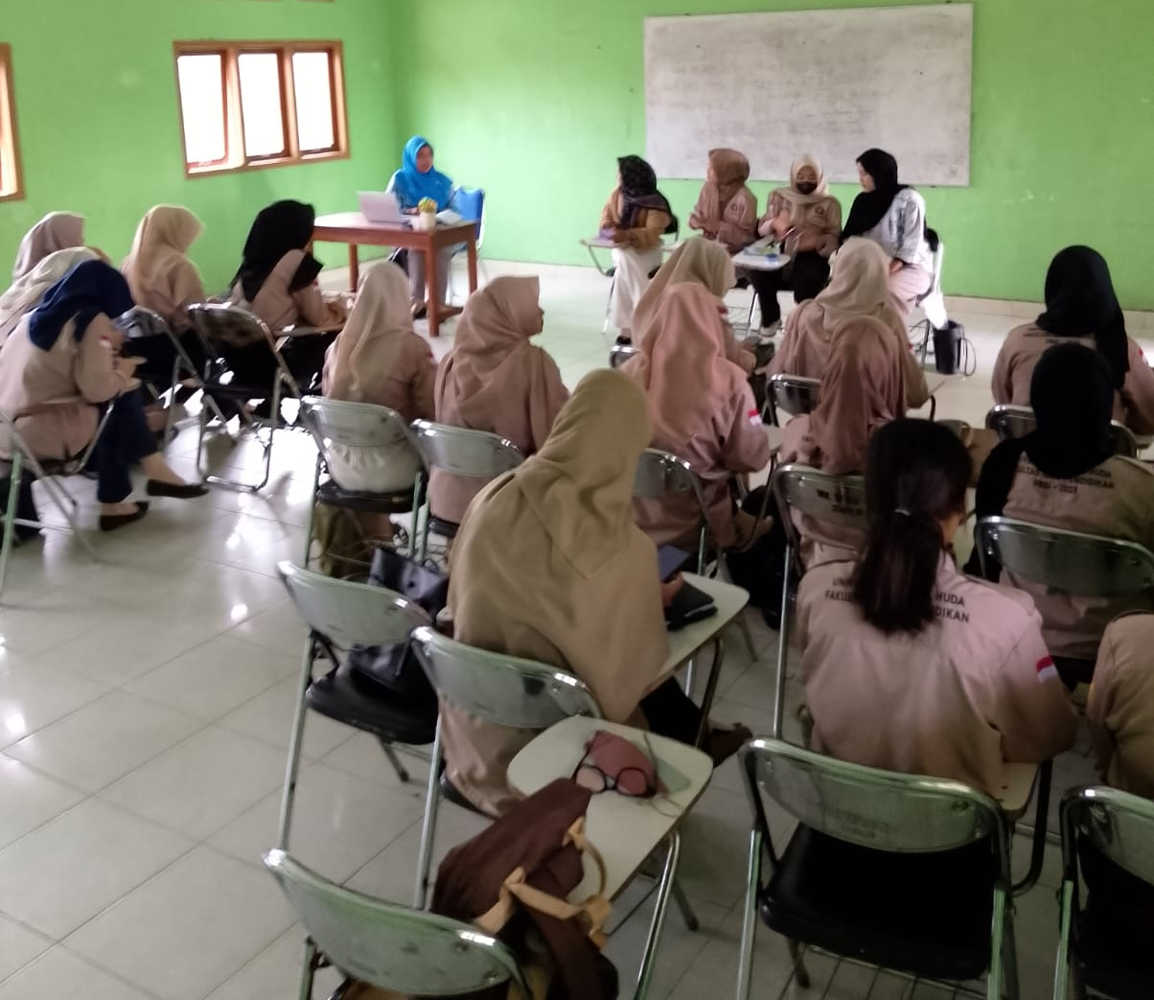

Gambar 1. Proses Pendampingan Penulisan Makalah

KESIMPULAN

Pendampingan penulisan makalah linguistik umum bagi mahasiswa semester I melalui diskusi kelompok berhasil memberikan dampak yang signifikan dalam peningkatan keterampilan menulis dan pemahaman konsep-konsep linguistik dasar. Dengan metode diskusi kelompok, mahasiswa dapat berbagi ide, mengembangkan pemikiran kritis, serta memperbaiki kualitas makalah melalui umpan balik yang diberikan oleh rekan-rekan sekelompok maupun pendamping. Hal ini memungkinkan mahasiswa untuk lebih memahami penerapan teori linguistik dalam analisis bahasa, serta meningkatkan kemampuan mereka dalam menyusun argumen yang berbasis pada bukti dan referensi yang valid. Proses bimbingan juga meningkatkan kemampuan mahasiswa dalam menyusun struktur makalah yang sistematis dan terorganisir dengan baik. Pendampingan yang dilakukan secara berkelanjutan, dengan fokus pada teknik penulisan akademik dan penggunaan bahasa yang tepat, memungkinkan mahasiswa untuk memperbaiki kekurangan dalam penulisan mereka, baik dalam hal isi, struktur, maupun bahasa. Proses revisi yang dilakukan setelah setiap sesi diskusi memberikan kesempatan bagi mahasiswa untuk menghasilkan makalah yang lebih matang dan sesuai dengan standar akademik. Secara keseluruhan, pendampingan ini efektif dalam memfasilitasi mahasiswa dalam mengembangkan keterampilan menulis akademik dan berpikir kritis. Melalui pendekatan kolaboratif, mahasiswa tidak hanya belajar dari pendamping, tetapi juga dari teman-teman sekelompok mereka. Diharapkan, pengalaman ini dapat membekali mahasiswa dengan keterampilan yang diperlukan untuk sukses dalam tugas-tugas akademik mereka di masa depan dan memperkuat kemampuan mereka dalam menulis makalah yang berkualitas.

UCAPAN TERIMAKASIH
Penulis mengucapkan terima kasih kepada anggota yang telah memberi dukungan terhadap pengabdian ini.

DAFTAR PUSTAKA

Arikunto, S. (2022). Prosedur Penelitian: Suatu Pendekatan Praktik . Jakarta: Rineka Cipta.

Astuti, D. A. (2023). ANALISIS METODE DISKUSI KELOMPOK TERHADAP KETERAMPILAN. Didaktik : Jurnal Ilmiah PGSD FKIP Universitas Mandiri .

Creswell, J. (2022). Research Design: Qualitative, Quantitative, and Mixed Methods Approaches. Sage Publications.
L.J.Moleong. (2022). Metodologi Penelitian Kualitatif (Edisi Revisi). Jakarta: Remaja Rosdakarya.

N.Sudjana. (2019). Metode Statistik untuk Penelitian Pendidikan. Jakarta: Rineka Cipta.

NUNAN, D. (2022). Research Methods in Language Teaching. Cambridge University Press.

putriyanti, C. (2017). Penerapan Metode Diskusi Kelompok untuk Meningkatkan Hasil. Jurnal Psibernetika, 10 (2). 114-122.

Rus, A. (2017). Implementasi Metode Pembelajaran Diskusi Kelompok untuk. Jurnal Pengkajian Ilmu dan.

Sugiyono. (2022). etode Penelitian Pendidikan: Pendekatan Kuantitatif, Kualitatif, dan R&D (Edisi ke-15). Alfabeta.

Yuni. (2024). Analisis Efektivitas Pembelajaran Metode Diskusi Dalam. Jurnal Ilmiah Telaah, 9 (2), 196-201.

